L E M B A R K E R J A P E S E R T A D I D I K  LKPD IPA  “Sortir 5 Kingdom”  Kelas VII · Fase D · Bab 5: Klasifikasi Makhluk Hidup · Sub Bab C. Makhluk Hidup Beraneka Ragam · Tema: Mengenal Kekayaan Hayati di Sekitar Kita | 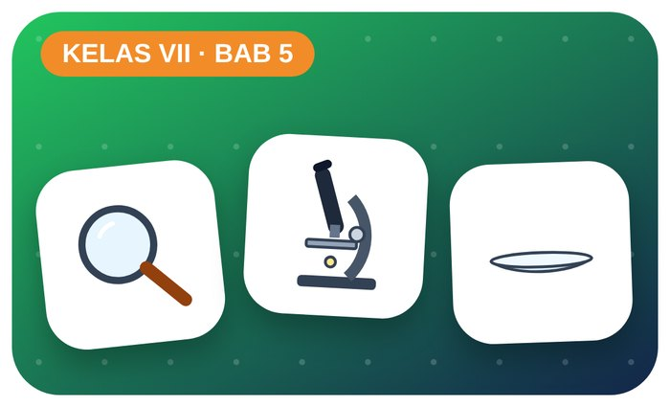

Kelompok :
Kelas : | VII / ....
Anggota : | 1.  2.  3.  4.  5.  6.

A. Petunjuk Belajar
1. Isilah identitas kelompok yang meliputi nama kelompok dan nama anggota.
2. Baca permasalahan dengan cermat, lalu jawablah pertanyaan sesuai instruksi.
3. Lakukan kegiatan sesuai langkah kerja dengan teliti dan hati-hati.
4. Diskusikan jawaban bersama kelompok, lalu kumpulkan LKPD kepada guru.

B. Capaian Pembelajaran
Murid dapat mengidentifikasi ciri makhluk hidup, mengklasifikasikan makhluk hidup berdasarkan ciri, serta menggunakan kunci determinasi sederhana.

C. Tujuan Pembelajaran
1. Mengelompokkan makhluk hidup ke dalam 5 kingdom.
2. Menuliskan nama ilmiah dengan benar.

Tahap 1: Orientasi Murid pada Masalah

Permasalahan:
Pak kebun menemukan jamur di batang pohon, lumut di tembok, ganggang hijau di kolam, dan bakteri disebut-sebut penyebab bau sampah. Ia bertanya, “Apakah jamur itu tumbuhan?”
Bagaimana makhluk hidup dikelompokkan dalam sistem 5 kingdom?

Tahap 2: Mengorganisasikan Murid untuk Belajar

Berkumpullah sesuai kelompok yang telah ditentukan dan diskusikan pertanyaan berikut berdasarkan permasalahan di atas.
AYO DISKUSI
1. Apa beda prokariotik dan eukariotik?

2. Mengapa jamur tidak termasuk tumbuhan?

Tahap 3: Membimbing Penyelidikan Kelompok maupun Individu

Kegiatan A — Sortir Kartu Makhluk Hidup

Ayo Membaca!
Sistem 5 kingdom (Whittaker): Monera (prokariotik), Protista, Fungi, Plantae, Animalia. Nama ilmiah ditulis Genus spesies, miring atau digarisbawahi.
● Fungi tidak berklorofil, dinding sel kitin.
● Plantae berklorofil, dinding sel selulosa.
● Contoh nama ilmiah: Oryza sativa (padi), Panthera tigris (harimau).
Alat dan bahan: 12 kartu gambar makhluk hidup (bakteri, Amoeba, Euglena, jamur tiram, ragi, lumut, paku, mangga, cacing, ikan, kupu-kupu, kucing).
Langkah kerja:
1. Amati setiap kartu dan catat cirinya.
2. Kelompokkan kartu ke 5 kingdom.
3. Tuliskan alasan pengelompokan.
4. Cari dan tulis nama ilmiah 3 makhluk hidup.
Tabel Pengelompokan
Kingdom | Anggota (kartu) | Ciri utama
Monera
Protista
Fungi
Plantae
Animalia
Ayo Menjawab!
1. Mengapa Euglena sulit dikelompokkan?

2. Tuliskan nama ilmiah padi dan harimau dengan benar!

Tahap 4: Mengembangkan dan Menyajikan Hasil Karya

Presentasikan papan 5 kingdom kelompokmu.

Tahap 5: Menganalisis dan Mengevaluasi Pembelajaran

Refleksi Diri
Makhluk hidup apa yang paling unik menurutmu? Mengapa?

“Setiap makhluk punya nama, tempat, dan peran — mengenalnya adalah awal menjaganya.”

